A C H T U N G !

Eichen-
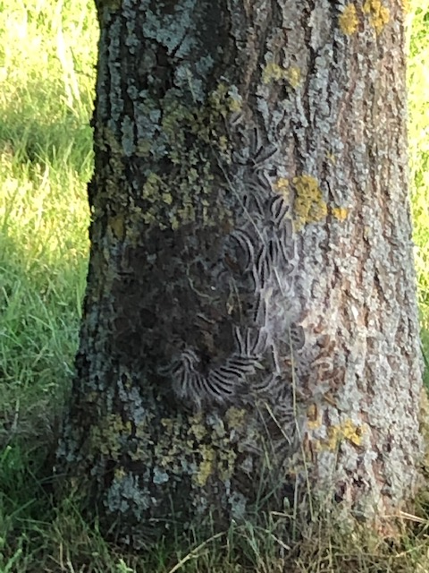
prozessions-spinner

Bitte fernhalten

